ระบบข้อมูล สกต.

หน้าจอเข้าใช้งานระบบข้อมูล สกต.
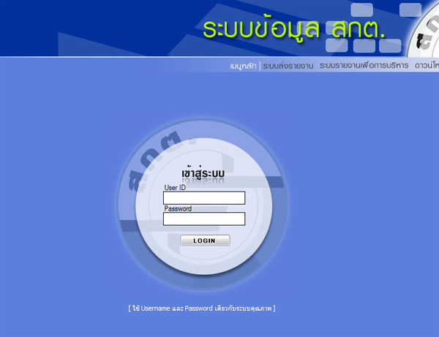

รูปที่ 1 แสดงหน้าล็อคอินเข้าสุ่ระบบ
ทำการล็อคอิน เข้าสู่ระบบโดย username และ password สามารถใช้เหมือนกับระบบคุณภาพได้ เมื่อใส่ username และ password เรียบร้อยแล้ว ระบบจะแจ้งข้อความต้อนรับ สกต. ที่เข้ามาใช้งานระบบดังรูปที่ 2
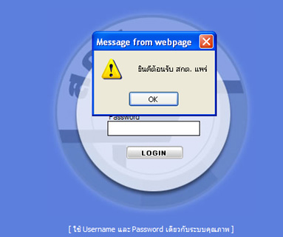

รูปที่ 2 แสดงหน้าจอข้อความตอนรับผู้ใช้งานเข้าสู่ระบบ
เมื่อเข้าสู่ระบบแล้วจะแสดงหน้าจอการทำงานของระบบ ซึ่งมีเมนูทำงานอยู่ 3 เมนู ได้แก่
1. ระบบส่งรายงาน
2. ระบบรายงานเพื่อการบริหาร
3. ดาวน์โหลดคู่มือการใช้งาน
และด้านบนทางขวามือจะมี ปุ่มแสดงชื่อ สกต. ที่กำลังเข้าใช้งานอยู่ และปุ่ม ออกจากระบบ เมื่อต้องการออกจากระบบหรือต้องการปิดการทำงาน ดังรูปที่ 3

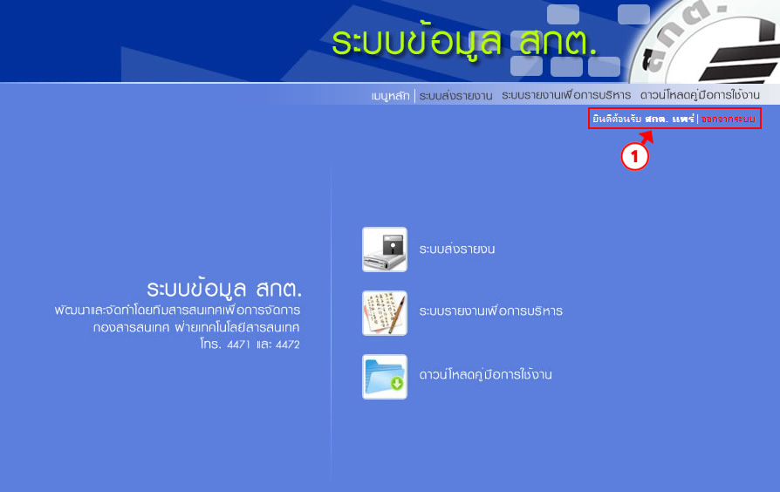
รูปที่ 3 หน้าจอเมนูหลักของโปรแกรม

1. ระบบส่งรายงาน เป็นส่วนที่ต้องใช้ในการส่งรายงาน สกต. ประกอบด้วย
- ระบบบันทึกผลการดำเนินงาน สกต. ประจำเดือน
- ระบบบันทึกแผน สก.กก4 (แผนธุรกิจ สกต.)
- ระบบบันทึกธุรกิจรวบรวมผลผลิตตามข้อตกลง(TRIS)
- ระบบบันทึกข้อมูลพื้นฐาน สกต.


ระบบบันทึกข้อมูลพื้นฐาน สกต. ให้ทำการเลือกที่เมนู “บันทึกข้อมูลพื้นฐาน สกต.”
เพื่อที่จำทำการบันทึกข้อมูลพื้นฐานของ สกต. ดังรูป

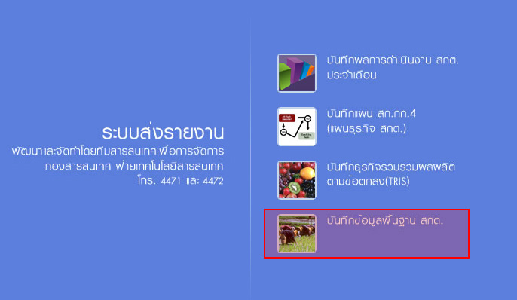

รูปที่ 4 แสดงหน้าจอระบบส่งรายงาน สกต.

เมื่อทำการเลือกที่เมนู บันทึกข้อมูลพื้นฐาน สกต. เรียบร้อยแล้วจะเข้าสู้หน้าจอเมนูหลักในส่วนของข้อมูลพื้นฐาน สกต. ซึ่งมีทั้งหมด 6 เมนูด้วยกันประกอบด้วย
1. บันทึกข้อมูลทั่วไป สกต.
2. บันทึกข้อมูลคณะกรรมการ
3. บันทึกข้อมูลเจ้าหน้าที่
4. บันทึกข้อมูลรายการทรัพย์สิน
5. บันทึกข้อมูลเครือข่ายสมาชิก
6. บันทึกข้อมูลเครือขายสาขา
ซึ่งเมนูการใช้งานต่างๆ จะปรากฏดังรูปที่ 5

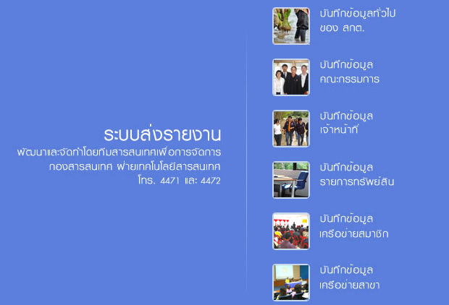

รูปที่ 5 หน้าจอหลักระบบบันทึกข้อมูลพื้นฐาน สกต.

ระบบบันทึกข้อมูลทั่วไปของ สกต. เป็นส่วนของการบันทึกข้อมูลทั่วๆ ของ สกต. เช่น ชื่อ สกต. , เลขทะเบียน, ที่ตั้ง, หมายเลขโทรศัพท์ ฯลฯ เมื่อคลิกเลือกที่เมนู บันทึกข้อมูลทั่วไปของ สกต. จะสามารถแก้ไขข้อมูลของ สกต. ได้ทันที ซึ่งการป้อนข้อมูลอธิบายดังนี้
- ช่องบันทึกข้อมูลที่ไม่สามรถบันทึกข้อมูลได้จะปรากฏตัวหนังสือสีเทาในช่องรับข้อมูลดังรูป

- ช่องบันทึกข้อมูลที่สามารถบันทึกข้อมูลได้จะปรากฏตัวหนังสือสีดำ ซึ่งสามารถแก้ไขข้อมูลได้ทันที
ดังรูป
- การบันทึกข้อมูลวันที่ สามารถบันทึกได้โดยกดที่ปุ่ม แล้วทำการเลือกวันที่ โดยระบบจะทำการ
แสดงหน้าต่างวันที่ สามารถเลือกวันที่ที่ต้องการบันทึกข้อมูลได้ ดังรูป
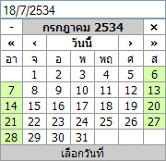

และหากต้องการบันทึกข้อมูลที่เปลี่ยนแปลงให้กดที่ปุ่ม และกดปุ่มยืนยันเพื่อทำการบันทึกข้อมูล ดังรูปที่ 6

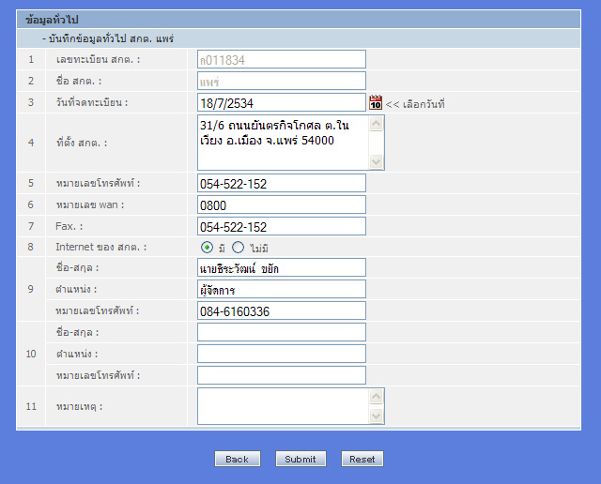

รูปที่ 6 หน้าจอบันทึกข้อมูลทั่วไปของ สกต.


ระบบบันทึกข้อมูลด้านบุคลากร (คณะกรรมการ) เป็นส่วนที่บันทึกข้อมูลคณะกรรมการของ สกต. โดยสามารถเข้ามาทำการบันทึกข้อมูล โดยเลือกที่เมนู บันทึกข้อมูลคณะกรรมการ จากนั้นจะปรากฏหน้าจอดังรูปที่ 7
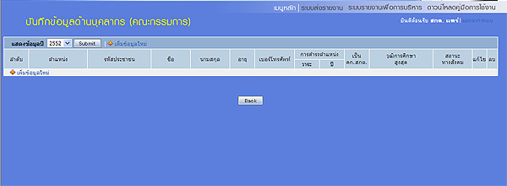

รูปที่ 7 แสดงหน้าจอบันทึกข้อมูลคณะกรรมการ สกต.

- การดูข้อมูลคณะกรรมการโดยระบุเป็นปี พ.ศ. สามารถเลือกปี พ.ศ.ที่ต้องการดูข้อมูล แล้วกดที่ปุ่ม Submit ดังรูป
- การบันทึกข้อมูลคณะกรรมใหม่ โดยกดที่ จากนั้นระบบจะเข้าสู้หน้าจอกรอกข้อมูลคณะกรรมการดังรูป

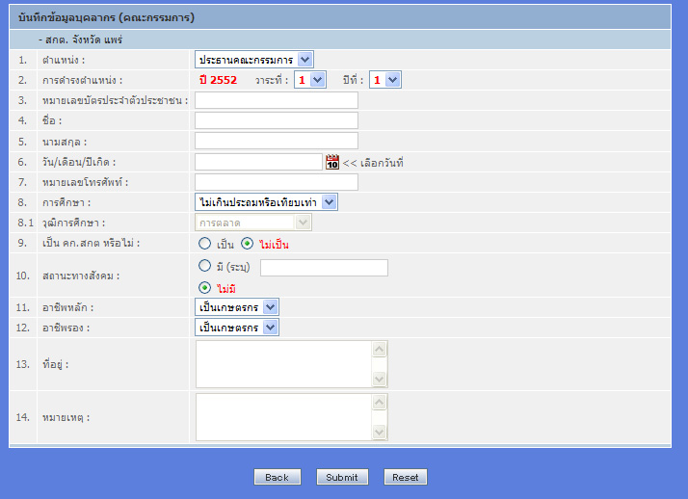

รูปที่ 8 หน้าจอบันทึกข้อมูลคณะกรรมการ

1. ตำแหน่ง สามารถเลือกบันทึกข้อมูลตำแหน่งของ คณะกรรมการได้โดยมีตำแหน่งดังนี้ ประธานคณะกรรมการ, รองประธาน, เลขานุกร, เหรัญญิก และคณะกรรมการ ซึ่งสามารถระบุได้เพียงตำแหน่งเดียวในการบันทึกข้อมูลในแต่ละครั้ง
2. การดำรงตำแหน่ง ระบุวาระ และ ปีที่ทำงาน ของคณะกรรมการ (การบันทึกข้อมูลครั้งแรกจะเป็นตัวกำหนด วาระ และ ปีทีทั้งหมด ของ สกต. ควรเริ่มบันทึกวาระที่ 1 และปีที่ 1 เป็นต้นไป)
3. หมายเลขบัตรประจำตัวประชาชน ระบุหมายเลขบัตรประจำตัวประชาชนของคณะกรรมการ (ระบบจะทำการเช็คเลขบัตรประจำตัวประชาชน โปรดระบุให้ถูกต้อง)
4. ชื่อ ระบุชื่อคณะกรรมการที่ต้องการบันทึกข้อมูล
5. นามสกุล ระบุนามสกุลของคณะกรรมการที่ต้องการบันทึก

6. วัน/เดือน/ปีกเกิด ระบุวัน เดือน ปี เกิดของคณะกรรมการที่ต้องการบันทึก โดย เลือกที่ จากนั้นระบบทำแสดงวันเดือนปี ปัจจุบันมาให้เลือก สามารถกำหนดวันเดือนปีที่ต้องการได้ ดังรูป

7. หมายเลขโทรศัพท์ ระบุหมายเลขโทรศัพท์ของคณะกรรมการที่ต้องการบันทึกข้อมูล
8. การศึกษา ระบุระดับการศึกษาของคณะกรรมการ โดยสามารถเลือกได้เพียงระดับใดระดับหนึ่งใน จากตัวเลือก ได้แก่ ไม่เกินประถมหรือเทียบเท่า, มัธยมศึกษา, อนุปริญญา, ปริญญาตรี และสูงกว่าปริญญาตรี
9. วุฒิการศึกษา ระบุวุฒิการศึกษาของคณะกรรมการ โดยวุฒิการศึกษาจะต้องเลือกต่อเนื่องจาก ข้อมูลการศึกษา ซึ่งถ้าต้องการระบุวุฒิการศึกษา ในหัวข้อการศึกษาต้องระบุ การศึกษาระดับ อนุปริญญา, ปริญญาตรี และสูงกว่าปริญญาตรี เท่านั้น ซึ่งวุฒิการศึกษาดังกล่าว สามารถระบุได้เพียงวุฒิกาศึกษาใดการศึกษาหนึ่ง จากตัวเลือก ได้แก่ การตลาด, บัญชี, บริหารและการจัดการ, เกษตรศาสตร์, สังคมศาสตร์ และวุฒิการศึกษาอื่นๆ
10. บันทึกข้อมูล คก.สกต ระบุตำแหน่งของ ประธานคณะกรรมการ ว่าเป็น คณะกรรมการของ สกต. (คก.สกต.) หรือไม่ โดยการบันทึกข้อมูลส่วนนี้จะปรากฏให้บันทึกได้เฉพาะตำแหน่ง ประธานคณะกรรมการเท่านั้น
11. สถานะทางสังคม ระบุสถานะทางสังคมของ คณะกรรมการ เช่น ผู้ใหญ่บ้าน กำนัน อบต. ฯลฯ (เฉพาะกรณีที่ คณะกรรมการเป็นผู้มีส่วนรับผิดชอบต่อสังคม ถ้าไม่มีให้ระบุไม่มี)
12. อาชีพหลัก ระบุอาชีพหลักของคณะกรรมการที่ต้องการบันทึกข้อมูล ได้แก่ เกษตรกร, ค้าขาย, รับราชการ และ อื่นๆ
13. อาชีพรอง ระบุอาชีพหลักของคณะกรรมการที่ต้องการบันทึกข้อมูล ได้แก่ เกษตรกร, ค้าขาย, รับราชการ และ อื่นๆ
14. ที่อยู่ ระบุที่อยู่ของคณะกรรมการที่ต้องการบันทึกข้อมูลโดยระบุรายละเอียน บ้านเลขที่ ถนน หมู่บ้าน ตำบล อำเภอ และจังหวัดตามข้อมูลที่เป็นจริง
15. หมายเหตุ ระบบหมายเหตุกรณีทีต้องการชี้บอกลักษณะบางประการของคณะกรรมการที่ต้องการบันทึกข้อมูล

เมื่อกรอกข้อมูลครบทุกช่องเรียบร้อยแล้ว หาต้องการทำการบันทึกข้อมูลทั้งหมดให้กดที่ปุ่ม
เพื่อทำการบันทึกข้อมูล หากต้องการล้างฟอร์มในการกรอกข้อมูลใหม่ ให้กดที่ปุ่ม และหากต้องการกลับหน้าที่แล้ว ให้เลือกที่ปุ่ม


ระบบบันทึกข้อมูลด้านบุคลากร (พนักงาน) เป็นส่วนที่บันทึกข้อมูลด้านบุคลลากรที่เป็นพนักงานของ สกต. โดยถ้าต้องกานบันทึกข้อมูลพนักงาน ให้เลือกที่เมนู ซึ่งการบันทึกข้อมูลพนักงานนั้น ก็ไม่ได้แตกต่างจากการบันทึกข้อมูล คณะกรรมการ มากเท่าไหร่ โดยหน้าจอแรกของระบบบันทึกข้อมูลด้านพนักงานจะเป็นดังรูป
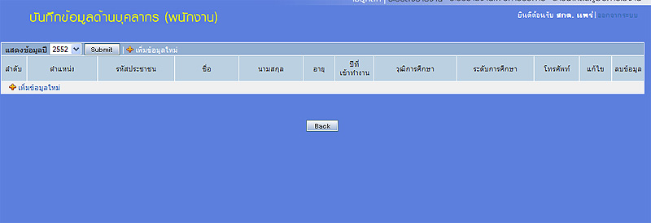

- การดูข้อมูลคณะกรรมการโดยระบุเป็นปี พ.ศ. สามารถเลือกปี พ.ศ.ที่ต้องการดูข้อมูล แล้วกดที่ปุ่ม Submit ดังรูป
- การบันทึกข้อมูลคณะกรรมใหม่ โดยกดที่ จากนั้นระบบจะเข้าสู้หน้าจอกรอกข้อมูลคณะกรรมการดังรูป

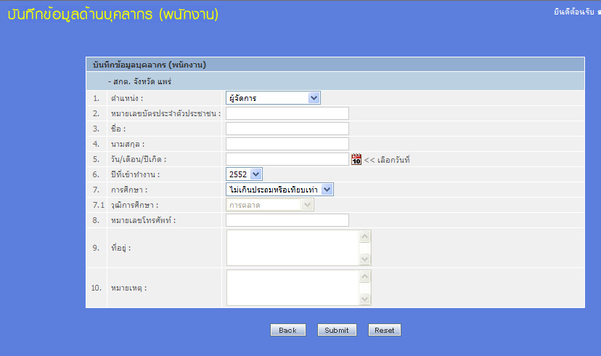

รูปที่ 9 หน้าจอบันทึกข้อมูลพนักงาน

การบันทึกข้อมูล
1. ตำแหน่ง บันทึกตำแหน่งของพนักงาน โดยมีตำแหน่งให้เลือกบันทึก ได้แก่ ผู้จัดการ, รักษาการผู้จัดการ, ผู้ช่วยผู้จัดการ, รักษาการผู้ช่วยผู้จัดการ, สมุห์บัญชี, เจ้าหน้าทีบัญชี, เจ้าหน้าที่การเงิน, เจ้าหน้าที่การตลาด, เจ้าหน้าที่ธุรการ, นักการภารโรง, พนักงานขับรถ
2. หมายเลขบัตรประจำตัวประชาชน ระบุหมายเลขบัตรประจำตัวประชาชนของพนักงาน (ระบบจะทำการเช็คเลขบัตรประจำตัวประชาชน โปรดระบุให้ถูกต้อง)
3. ชื่อ ระบุชื่อพนักงานที่ต้องการบันทึกข้อมูล
4. นามสกุล ระบุนามสกุลของพนักงานที่ต้องการบันทึก
5. วัน/เดือน/ปีกเกิด ระบุวัน เดือน ปี เกิดของพนักงานที่ต้องการบันทึก โดย เลือกที่ จากนั้นระบบทำแสดงวันเดือนปี ปัจจุบันมาให้เลือก สามารถกำหนดวันเดือนปีที่ต้องการได้ ดังรูป

6. ปีที่เข้าทำงาน ระบุปีที่เข้ามาทำงานใน สกต. ของพนักงาน
7. การศึกษา ระบุระดับการศึกษาของพนักงาน โดยสามารถเลือกได้เพียงระดับใดระดับหนึ่งใน จากตัวเลือก ได้แก่ ไม่เกินประถมหรือเทียบเท่า, มัธยมศึกษา, อนุปริญญา, ปริญญาตรี และสูงกว่าปริญญาตรี
8. วุฒิการศึกษา ระบุวุฒิการศึกษาของพนักงาน โดยวุฒิการศึกษาจะต้องเลือกต่อเนื่องจาก ข้อมูลการศึกษา ซึ่งถ้าต้องการระบุวุฒิการศึกษา ในหัวข้อการศึกษาต้องระบุ การศึกษาระดับ อนุปริญญา, ปริญญาตรี และสูงกว่าปริญญาตรี เท่านั้น ซึ่งวุฒิการศึกษาดังกล่าว สามารถระบุได้เพียงวุฒิกาศึกษาใดการศึกษาหนึ่ง จากตัวเลือก ได้แก่ การตลาด, บัญชี, บริหารและการจัดการ, เกษตรศาสตร์, สังคมศาสตร์ และวุฒิการศึกษาอื่นๆ
9. หมายเลขโทรศัพท์ ระบุหมายเลขโทรศัพท์ของพนักงานที่ต้องการบันทึกข้อมูล
10. ที่อยู่ ระบุที่อยู่ของพนักงานที่ต้องการบันทึกข้อมูลโดยระบุรายละเอียน บ้านเลขที่ ถนน หมู่บ้าน ตำบล อำเภอ และจังหวัดตามข้อมูลที่เป็นจริง
11. หมายเหตุ ระบบหมายเหตุกรณีทีต้องการชี้บอกลักษณะบางประการของพนักงานที่ต้องการบันทึกข้อมูล

เมื่อกรอกข้อมูลครบทุกช่องเรียบร้อยแล้ว หาต้องการทำการบันทึกข้อมูลทั้งหมดให้กดที่ปุ่ม
เพื่อทำการบันทึกข้อมูล หากต้องการล้างฟอร์มในการกรอกข้อมูลใหม่ ให้กดที่ปุ่ม และหากต้องการกลับหน้าที่แล้ว ให้เลือกที่ปุ่ม


ระบบบันทึกข้อมูลเครือข่ายสมาชิก เป็นส่วนที่บันทึกข้อมูลเครื่องขายสมาชิกของ สกต. โดยถ้าต้องการบันทึกข้อมูลพนักงาน ให้เลือกที่เมนู ซึ่งการบันทึกข้อมูลพนักงานนั้น ก็ไม่ได้แตกต่างจากการบันทึกข้อมูล คณะกรรมการ มากเท่าไหร่ โดยหน้าจอแรกของระบบบันทึกข้อมูลด้านพนักงานจะเป็นดังรูป
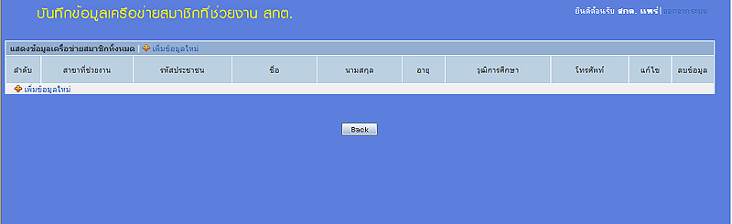

การบันทึกข้อมูลคณะกรรมใหม่ โดยกดที่ จากนั้นระบบจะเข้าสู้หน้าจอกรอกข้อมูลคณะกรรมการดังรูป
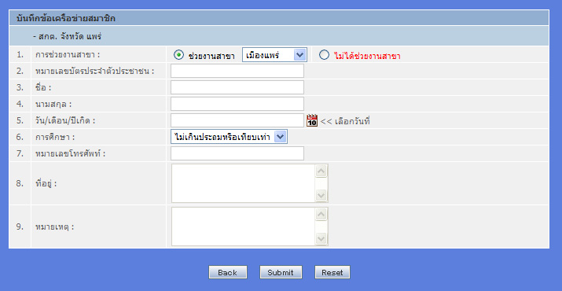

รูปที่ 9 หน้าจอบันทึกข้อมูลเครือข่ายสมาชิก

การบันทึกข้อมูลเครือข่ายสมาชิก
1. การช่วยงานสาขา บันทึกข้อมูลการช่วยงานสาขาของเครือข่ายสมาชิก หากมีการช่วยงานในสาขา ให้เลือกที่ ช่วยงานสาขาและระบุสาขาที่ช่วยงาน และหากเครือข่ายสมาชิกไม่มีการช่วยงานสาขาให้เลือกที่ ไม่ได้ช่วยงานสาขา
2. หมายเลขบัตรประจำตัวประชาชน ระบุหมายเลขบัตรประจำตัวประชาชนของเครือข่ายสมาชิก (ระบบจะทำการเช็คเลขบัตรประจำตัวประชาชน โปรดระบุให้ถูกต้อง)
3. ชื่อ ระบุชื่อเครือขายสมาชิกที่ต้องการบันทึกข้อมูล
4. นามสกุล ระบุนามสกุลของเครือข่ายสมาชิกที่ต้องการบันทึก
5. วัน/เดือน/ปีเกิด ระบุวัน เดือน ปี เกิดของเครือข่ายสมาชิกที่ต้องการบันทึก โดย เลือกที่ จากนั้นระบบทำแสดงวันเดือนปี ปัจจุบันมาให้เลือก สามารถกำหนดวันเดือนปีที่ต้องการได้ ดังรูป

6. การศึกษา ระบุระดับการศึกษาของเครือข่ายสมาชิก โดยสามารถเลือกได้เพียงระดับใดระดับหนึ่งใน จากตัวเลือก ได้แก่ ไม่เกินประถมหรือเทียบเท่า, มัธยมศึกษา, อนุปริญญา, ปริญญาตรี และสูงกว่าปริญญาตรี
7. หมายเลขโทรศัพท์ ระบุหมายเลขโทรศัพท์ของเครือข่ายสมาชิกที่ต้องการบันทึกข้อมูล
8. ที่อยู่ ระบุที่อยู่ของเครือข่ายสมาชิกที่ต้องการบันทึกข้อมูลโดยระบุรายละเอียน บ้านเลขที่ ถนน หมู่บ้าน ตำบล อำเภอ และจังหวัดตามข้อมูลที่เป็นจริง
9. หมายเหตุ ระบบหมายเหตุกรณีทีต้องการชี้บอกลักษณะบางประการของเครือข่ายสมาชิกที่ต้องการบันทึกข้อมูล

เมื่อกรอกข้อมูลครบทุกช่องเรียบร้อยแล้ว หาต้องการทำการบันทึกข้อมูลทั้งหมดให้กดที่ปุ่ม
เพื่อทำการบันทึกข้อมูล หากต้องการล้างฟอร์มในการกรอกข้อมูลใหม่ ให้กดที่ปุ่ม และหากต้องการกลับหน้าที่แล้ว ให้เลือกที่ปุ่ม

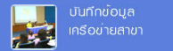
ระบบบันทึกข้อมูลเครือข่ายสาขา ในส่วนนี้จะเป็นการบันทึกข้อมูลธุรกิจของเครือข่ายสาขาที่ขึ้นตรงต่อ สกต. ถ้าต้องการบันทึกข้อมูลเครือข่ายสาขา สามารถเข้าบันทักข้อมูลโดยเลือกที่เมนู จากนั้นระบบจะเข้าสู่หน้าจอแสดงรายละเอียดรายการในแต่ละปี ดังรูป
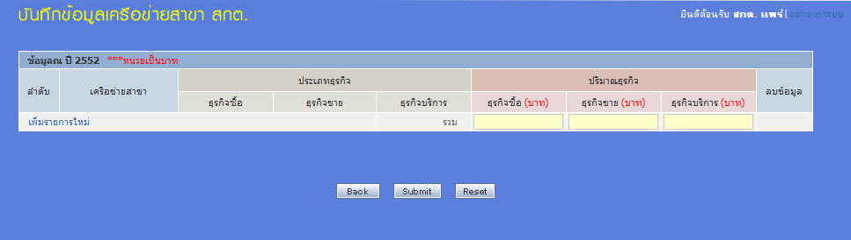

รูปที่ 10 หน้าจอแสดงข้อมูลของเครือข่ายสมาชิก

หากต้องการเพิ่มข้อมูลใหม่ให้เลือกที่ปุ่ม เพิ่มรายการใหม่ จากนั้นระบบจะทำแสดงช่องให้สามารถเพิ่มข้อมูลได้ดังรูป
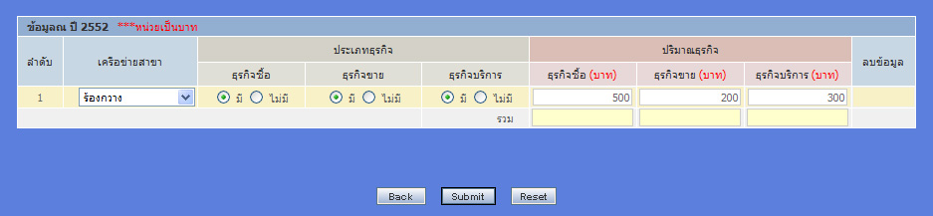

รูปที่ 11 หน้าจอการบันทึกข้อมูล

การบันทึกข้อมูลเครือข่ายสาขา
1.เครือข่ายสาขา เลือกสาขาที่ต้องการบันทึก ซึ่งสาขานั้นจะมีให้เลือกมากน้อย ขึ้นอยู่กับจำนวนอำเภอในจังหวัดนั้นๆ
2.ประเภทธุรกิจ โดยจะมีให้เลือกข้อมูลทั้งหมด 3 ธุรกิจได้แก่ ธุรกิจซื้อ ธุรกิจขาย ธุรกิจบริการ ให้ทำการเลือกธุรกิจที่เครือข่ายสาขามีอยู่ ณ ปัจจุบัน
3.ปริมาณธุรกิจ ให้ใส่ปริมาณการดำเนินธุรกิจของเครือข่ายสาขาแต่ละประเภท โดยมีทั้งหมด 3 ประเภทคือ ธุรกิจซื้อ ธุรกิจขาย และธุรกิจบริการ และหน่วยของปริมาณธุรกิจคือ บาท
เมื่อกรอกข้อมูลครบทุกช่องเรียบร้อยแล้ว หาต้องการทำการบันทึกข้อมูลทั้งหมดให้กดที่ปุ่ม
เพื่อทำการบันทึกข้อมูล หากต้องการล้างฟอร์มในการกรอกข้อมูลใหม่ ให้กดที่ปุ่ม และหากต้องการกลับหน้าที่แล้ว ให้เลือกที่ปุ่ม

เมื่อมีการบันทึกข้อมูลเรียบร้อยแล้ว ระบบจะทำการแสดงข้อมูลเครือข่ายสาขาทั้งหมดที่มีอยู่ใน สกต. ดังรูป

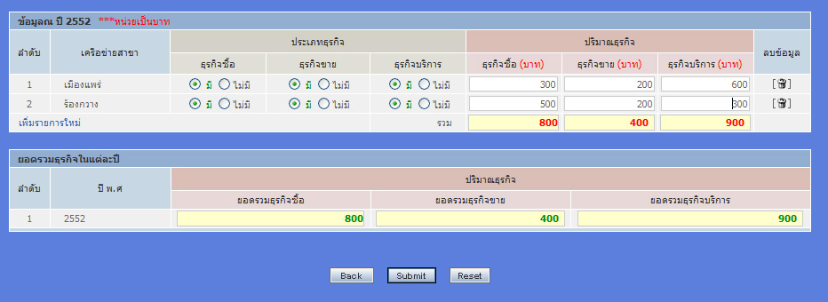


การบันทึกข้อมูลทรัพย์สินของ สกต. ในส่วนนี้เป็นการบันทึกข้อมูลทรัพย์สินของ สกต. โดยมีทรัพย์สินที่สามารถบันทึกได้ทั้งหมด 4 ประเภท ได้แก่ ทรัพย์สินที่ดิน ทรัพย์สินสิ่งปลูกสร้าง ทรัพย์สินยานพาหนะ และทรัพย์สินเครื่องใช้สำนักงาน หากต้องการบันทึกข้อมูลทรัพย์สินสามารถ เลือกได้ที่เมนู เมือทำการเลือกที่เมนู บันทึกข้อมูลรายการทรัพย์สินเรียบร้อยแล้ว ระบบจะทำการเข้าสู่หน้าจอบันทึกข้อมูลทรัพย์สินโดยจะกำหนดรายการทรัพย์สินประเภทที่ดินเป็นหน้าจอแรกในการบันทึกข้อมูลดังรูป

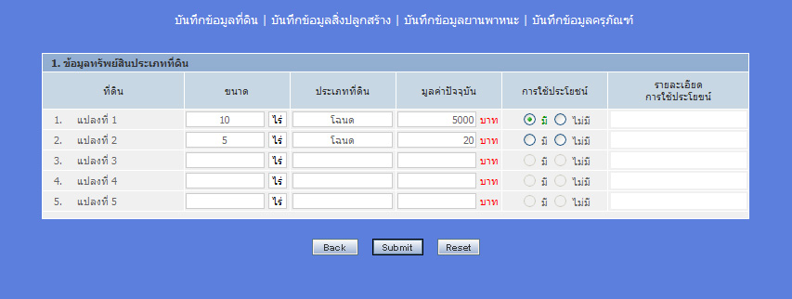

บันทึกข้อมูลที่ดิน
การบันทึกข้อมูลทรัพย์สินประเภทที่ดิน เราสามารถบันทึกป้อนข้อมูลในช่องรับข้อมูลได้ทุกช่องโดยข้อมูลที่ดินที่จะเป็นได้แก่
1. ขนาด ระบุขนาดของพื้นดินโดยหน่วยของขนาดที่ดินจะกำหนดให้เป็น ไร่
2. ประเภทที่ดิน ระบุประเภทของที่ดินที่ถือกรรมสิทธิ์อยู่เช่น โฉนด
3. มูลค้าปัจจุบัน ให้ระบุราคาของที่ดินที่ถือกรรมสิทธิ์อยู่โดยหน่วยของราคาที่ดิน เป็น บาท
4. การใช้ประโยชน์ ให้ระบุที่ดินว่ามีการใช้ประโยชน์หรือไม่
5. รายละเอียดการใช้ประโยชน์ หากมีการใช้ประโยชน์ของที่ดินแปลงนั้น ให้ระบุด้วยว่าที่ดินแปลงนั้นใช้ประโยชน์อย่างไร

เมื่อกรอกข้อมูลครบทุกช่องเรียบร้อยแล้ว หาต้องการทำการบันทึกข้อมูลทั้งหมดให้กดที่ปุ่ม
เพื่อทำการบันทึกข้อมูล หากต้องการล้างฟอร์มในการกรอกข้อมูลใหม่ ให้กดที่ปุ่ม และหากต้องการกลับหน้าที่แล้ว ให้เลือกที่ปุ่ม

บันทึกข้อมูลสิ่งปลูกสร้าง
การบันทึกข้อมูลประเภทสิ่งปลูกสร้างของ สกต. สามารถบันทึกได้ตามลำดับหัวข้อที่ระบบจัดไว้ให้ดังรูป
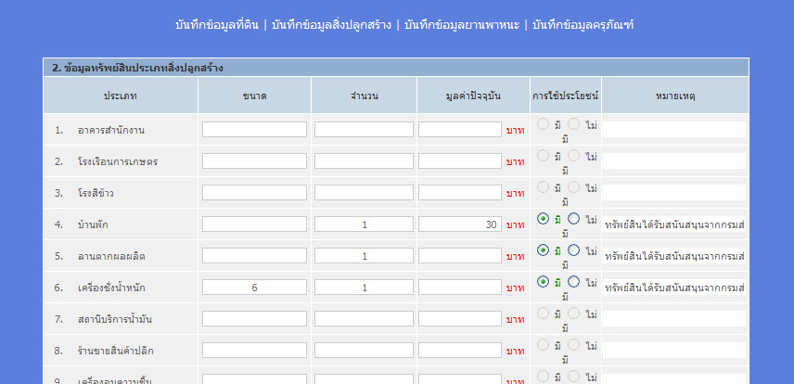

หน้าจอบันทึกข้อมูลทรัพย์สินประเภทสิ่งปลูกสร้าง

การบันทึกข้อมูล
1. ประเภท เลือกประเภทสิ่งปลูกสร้างทีต้องการบันทึกข้อมูล
2. ขนาด กำหนดขนาดของสิ่งปลูกสร้าง เช่น เครื่องชั่งน้ำหนักขนาด 300 ตัน
3. จำนวน ให้ระบุจำนวนของสิ่งปลูกสร้างที่มีอยู่
4. มูลค่าปัจจุบัน ระบุราคาของสิ่งปลูกสร้าง
5. การใช้ประโยชน์ ให้ระบุการใช้ประโยชน์ของสิ่งปลูกสร้างที่มีอยู่
6. หมายเหตุ ระบุข้อกำหนด หรือ หมายเหตุให้กับสิ่งปลูกสร้างนั้นๆ
เมื่อกรอกข้อมูลครบทุกช่องเรียบร้อยแล้ว หาต้องการทำการบันทึกข้อมูลทั้งหมดให้กดที่ปุ่ม
เพื่อทำการบันทึกข้อมูล หากต้องการล้างฟอร์มในการกรอกข้อมูลใหม่ ให้กดที่ปุ่ม และหากต้องการกลับหน้าที่แล้ว ให้เลือกที่ปุ่ม

บันทึกข้อมูลยานพาหนะ
บันทึกข้อมูลยานพาหนะของ สกต. โดยสามารถเลือกบันทึกข้อมูลยาพาหนะ ได้ตามหัวข้อที่ระบบจัดทำไว้ให้ดังรูป
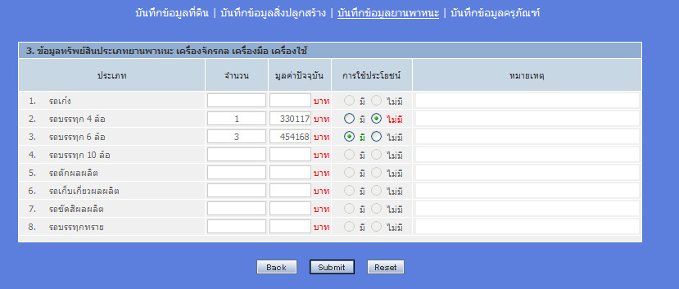

หน้าจอบันทึกข้อมูลทรัพย์สินประเภทยานพาหนะ

การบันทึกข้อมูล
1. ประเภท เลือกประเภทที่ต้องการบันทึกข้อมูล โดยระบบจะกำหนดมาให้ ได้แก่ รถเก๋ง, รถบรรทุก 4 ล้อ, รถบรรทุก 6 ล้อ รถบรรทุก 10 ล้อ, รถตักผลผลิต, รถเก็บเกี่ยวผลผลิต, รถขัดสีผลผลิต และรถบรรทุกทราย
2. จำนวน ระบุจำนวนของทรัพย์สินที่มีอยู่
3. มูลค่าปัจจุบัน ให้ระบุมูลค่าของทรัพย์สินที่บันทึก
4. การใช้ประโยชน์ ระบุการใช้ประโยชน์ของทรัพย์สินที่บันทึกว่ามีการใช้ประโยชน์หรือไม่
5. หมายเหตุ ระบุหมายเหตุให้กับทรัพย์สิน

เมื่อกรอกข้อมูลครบทุกช่องเรียบร้อยแล้ว หาต้องการทำการบันทึกข้อมูลทั้งหมดให้กดที่ปุ่ม
เพื่อทำการบันทึกข้อมูล หากต้องการล้างฟอร์มในการกรอกข้อมูลใหม่ ให้กดที่ปุ่ม และหากต้องการกลับหน้าที่แล้ว ให้เลือกที่ปุ่ม

บันทึกข้อมูลครุภัณฑ์
บันทึกข้อมูลครุภัณฑ์ ของ สกต. โดยสามารถเลือกบันทึกข้อมูลครุภัณฑ์ได้ตามหัวข้อที่ระบบจัดทำไว้ให้ดังรูป

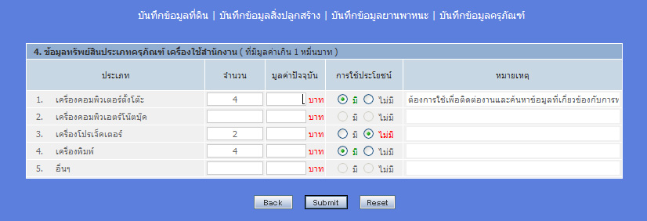

หน้าจอบันทึกทรัพย์สินประเภทข้อมูลครุภัณฑ์

การบันทึกข้อมูล
1. ประเภท เลือกประเภทของครุภัณฑ์ที่ต้องการบันทึก ซึ่งระบบจะมีประเภทให้สามารถบันทึกได้แก่ เครื่องคอมพิวเตอร์ตั้งโต๊ะ, เครื่องคอมพิวเตอร์โน๊ตบุ๊ค, เครื่องโปรเจคเตอร์, เครื่องพิมพ์ และอื่นๆ
2. จำนวน ระบุจำนวนของทรัพย์ครุภัณฑ์ที่ต้องการบันทึก
3. มูลค่าปัจจุบัน ระบุมูลค่าของทรัพย์สินที่ต้องการบันทึก
4. การใช้ประโยชน์ ระบุการใช้ประโยชน์ของทรัพย์สินครุภัณฑ์ที่บันทึกว่ามีการใช้ประโยชน์หรือไม่
5. หมายเหตุ ให้ระบุหมายเหตุของทรัพย์สินครุภัณฑ์ที่ต้องการบันทึก

เมื่อกรอกข้อมูลครบทุกช่องเรียบร้อยแล้ว หาต้องการทำการบันทึกข้อมูลทั้งหมดให้กดที่ปุ่ม
เพื่อทำการบันทึกข้อมูล หากต้องการล้างฟอร์มในการกรอกข้อมูลใหม่ ให้กดที่ปุ่ม และหากต้องการกลับหน้าที่แล้ว ให้เลือกที่ปุ่ม

ระบบรายงานเพื่อการบริหาร
ระบบรายงานเพื่อการบริหารเป็นระบบแสดงรายงานข้อมูลพื้นฐานของ สกต. โดยมีรายงานทั้งหมด 4 หมวดด้วยกันได้แก่ ด้านที่ตั้ง สกต., ด้านบุคลากร สกต., ด้านข้อมูลเครือข่ายสมาชิก และด้านทรัพย์สิน สกต. สายมารถเข้าสู่หน้าจอ ระบบรายงานเพื่อการบริหารได้โดยเลือกจากหน้าจอเมนูหลัก แล้วเลือกที่ปุ่ม ระบบรายงานเพื่อการบริหาร ดังรูป
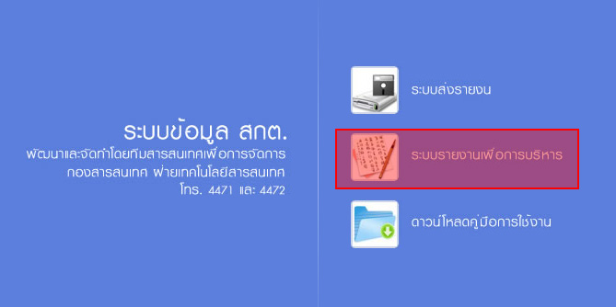



หน้าจอระบบรายงานเพื่อการบริหาร

รายงานข้อมูลด้านที่ตั้ง การเรียกดูรายงานด้านที่ตั้ง สกต. เป็นข้อมูลพื้นฐานทั่วไปของ สกต. ได้แก่ เลขทะเบียนที่ตั้ง ฯลฯ สามารถเข้าดูรายงานที่ตั้งของ สกต. ได้โดยเลือกที่หัวข้อรายงาน ด้านที่ตั้ง สกต. ดังรูป


เมื่อทำการเลือกที่เมนู รายงานด้านที่ตั้ง สกต. เรียบร้อยแล้ว จะเข้าสูหน้าจอเรียกดูรายงาน โดยและใส่เงื่อนไขในการเรียกดูข้อมูลดังรูป
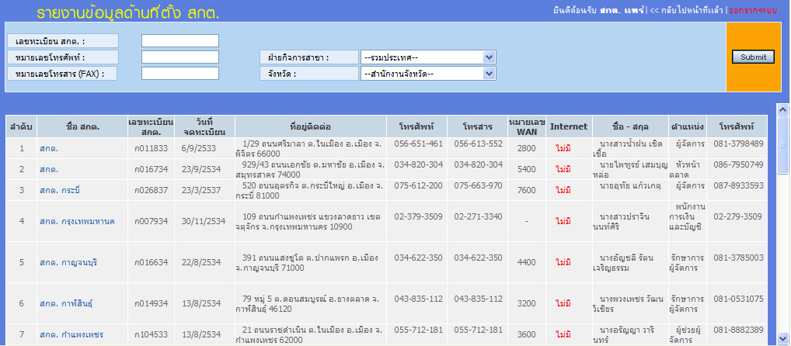

จากรูปด้านบน การค้นหาข้อมูลเลือกแบบทั้งประเทศ ซึ่งจะแสดงข้อมูล สกต. ทั้งหมดที่อยู่ในระบบ และแสดงข้อมูลรายละเอียดของ สกต. เพียงบางส่วน หากต้องการดูรายละเอียดทั้งหมดของ สกต. สามารถเลือกดูราย สกต. ได้โดยเลือกที่ ชื่อ สกต. ตามที่ต้องการ จากนั้นระบบจะแสดงข้อมูลทั้งหมดใน สกต. ณ ปี ปัจจุบัน ดังรูป

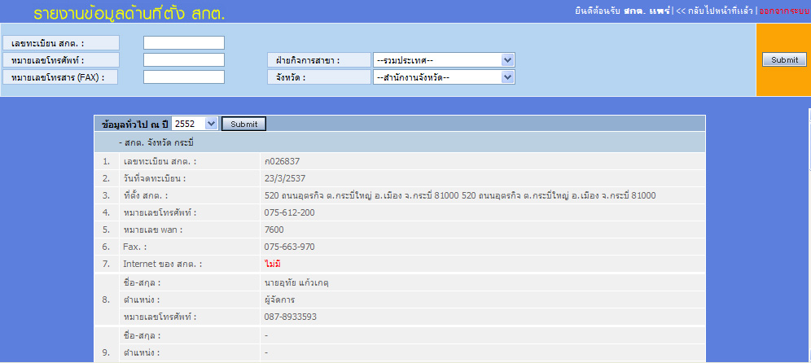

รายงานข้อมูลด้านบุคลากร เป็นการเรียกดูรายงานด้านบุคลากรของ สกต. ทั้งคณะกรรมการ และ พนักงานที่มีอยู่ในแต่ละ สกต. โดย การเรียกดูรายงานนั้น ให้ทำการคลิกเลือกที่หัวข้อ รายงาน ด้านบุคลากร สกต ดังรูป


เมื่อทำการเลือกที่เมนู รายงานข้อมูลด้านบุคลากร สกต. แล้วก็จะเข้าสู่หน้าจอ ค้นหาข้อมูลด้านบุคลากร ทั้งคณะกรรมการและพนักงาน โดยมีรายละเอียดในการค้นหา ดังรูป
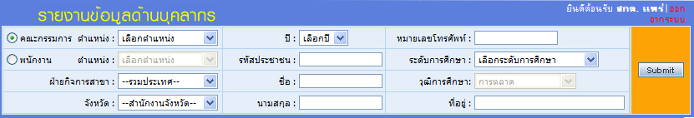

เงื่อนไขการเรียกดูรายงาน
- คณะกรรมการ เลือกคณะกรรมการ และระบุตำแหน่งที่ต้องการในการค้นหา
- พนักงาน เลือกพนักงานและระบุตำแหน่งที่ต้องการค้นหา
- ฝ่ายกิจการสาขา ระบุฝ่ายกิจการสาขา 1 – 9 เพื่อคนหาข้อมูล
- จังหวัด เลือกจังหวัด ที่ต้องการค้นหา ( จังหวัดจะถูกแสดงอัตโนมัติหลังจากเลือกฝ่ายกิจการสาขา )
- ปี เลือกปี พ.ศ. ที่ต้องการดูข้อมูล
- รหัสประชาชน ระบุรหัสบัตรประชาชนที่ต้องการค้นหา หรือบางส่วนของ รหัสประชาชน
- ชื่อ ระบุชื่อ หรือบางส่วนของชื่อ
- นามสกุล ระบุนามสกลุ หรือบางส่วนของนามสกุล
- หมายเลขโทรศัพท์ ระบบหมายเลขโทรศัพท์ ทั้งหมด หรือ บางส่วน
- ระดับการศึกษา เลือกระดับการศึกษาที่ต้องการค้นหา โดยการศึกษาจะมีผลต่อ เงื่อนไข วุฒิการศึกษา
- วุฒิการศึกษา ระบุวุฒิการศึกษา กรณีที่ต้องการเจาะจงวุฒิการศึกษา
- ที่อยู่ ระบุที่อยู่ของพนักงานหรือคณะกรรมการทั้งหมด หรือบางส่วน

เมื่อระบุเงื่อนไขในการค้นหาข้อมูลครบ ตามต้องการเรียบร้อยแล้ว ให้กดที่ปุ่ม เพื่อทำการค้นหาข้อมูลตามเงื่อนไข จากนั้นระบบจะทำการแสดข้อมูล หากต้องการ พิมพ์ข้อมูลให้กดที่ปุ่ม หากต้องการแสดงข้อมูลออกทางโปรแกรม excel ให้กดที่ปุ่มแสดงข้อมูลเป็น Excel ดังรูป

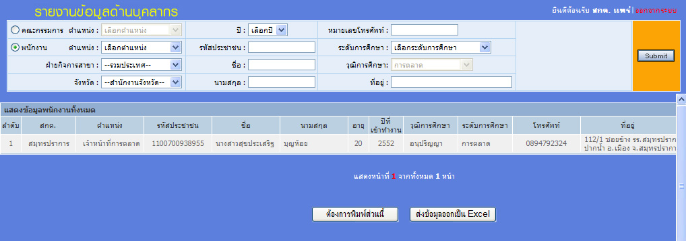

แสดงหน้าจอรายงานบุคลากร

รายงานข้อมูลด้านเครือข่ายสมาชิก เป็นส่วนของการรายงานข้อมูลเครือข่ายสมาชิกของ สกต. แต่ละที่ว่ามีเครือข่ายสมาชิกจำนวนเท่าไหร่อะไรบ้าง สามารถเข้าดูรายงานโดยเลือกที่หัวข้อ รายงานด้านเครือข่ายสมาชิก ดังรูป


เงื่อนไขในการเรียกดูรายงาน
- ฝ่ายกิจการสาขา เลือกฝ่ายกิจการสาขาที่ต้องการค้นหาข้อมูล
- จังหวัด เลือกจังหวัดที่ต้องการดูข้อมูลโดยยึดตามฝ่ายกิจการที่เลือกไว้
- อำเภอ เลือกสาขาที่ต้องการดูข้อมูลโดยสาขายึดตามจังหวัดที่เลือกไว้
- รหัสประชาชน ระบุรหัสประชาชนที่ต้องการดูข้อมูล
- ชื่อ ระบุชื่อที่ต้องการดูข้อมูล
- นามสกุล ระบุนามสกุลที่ต้องการดูข้อมูล
- หมายเลขโทรศัพท์ ระบุหมายเลขโทรศัพท์ที่ต้องการค้นหาข้อมูล
- ระดับการศึกษา ระบุระดับการศึกษาที่ต้องการดูข้อมูล โดยระดับการศึกษาที่เลือกได้แก่ ไม่เกินประถมหรือเทียบเท่า, มัธยมศึกษา, อนุปริญญา, ปริญญาตรี และสุงกว่าปริญญาตรี
- ที่อยู่ ระบุที่อยู่ที่ต้องการค้นหา
เมื่อระบุเงื่อนไขในการค้นหาข้อมูลครบ ตามต้องการเรียบร้อยแล้ว ให้กดที่ปุ่ม เพื่อทำการค้นหาข้อมูลตามเงื่อนไข จากนั้นระบบจะทำการแสดข้อมูล หากต้องการ พิมพ์ข้อมูลให้กดที่ปุ่ม หากต้องการแสดงข้อมูลออกทางโปรแกรม excel ให้กดที่ปุ่มแสดงข้อมูลเป็น Excel ดังรูป
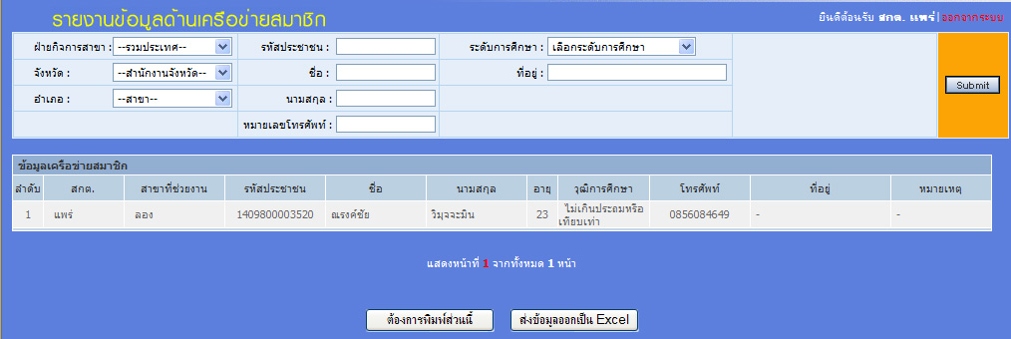

รายงานข้อมูลด้านทรัพย์สิน สกต. เป็นส่วนของการเรียกดูรายงานทรัพย์สินของ สกต. ซึ่งได้แก่ ทรัพย์สินประเภทที่ดิน, ทรัพย์สินประเภทสิ่งปลูกสร้าง, ทรัพย์สินประเภทยานพาหนะ และทรัพย์สินประเภทเครื่องใช้สำนักงาน สามารถเข้าดูรายงาน โดยคลิกเลือกที่หัวข้อ รายงานด้านทรัพย์สิน สกต. ดังรูป



เงื่อนไขในการเรียกดูรายงาน
- ประเภททรัพย์สิน ระบุประเภททรัพย์สินที่ต้องการดูรายงาน ได้แก่ ทรัพย์สินประเภทที่ดิน, ทรัพย์สินประเภทสิ่งปลุกสร้าง, ทรัพย์สินประเภทยานพาหนะ และทรัพย์สินประเภทเครื่องใช้สำนักงาน
- ฝ่ายกิจการสาขา เลือกฝ่ายกิจการสาขาที่ต้องการค้นหาข้อมูล
- จังหวัด เลือกจังหวัดที่ต้องการดูข้อมูลโดยยึดตามฝ่ายกิจการที่เลือกไว้
- อำเภอ เลือกสาขาที่ต้องการดูข้อมูลโดยสาขายึดตามจังหวัดที่เลือกไว้

เมื่อระบุเงื่อนไขในการค้นหาข้อมูลครบ ตามต้องการเรียบร้อยแล้ว ให้กดที่ปุ่ม เพื่อทำการค้นหาข้อมูลตามเงื่อนไข จากนั้นระบบจะทำการแสดข้อมูล หากต้องการ พิมพ์ข้อมูลให้กดที่ปุ่ม หากต้องการแสดงข้อมูลออกทางโปรแกรม excel ให้กดที่ปุ่มแสดงข้อมูลเป็น Excel ดังรูป
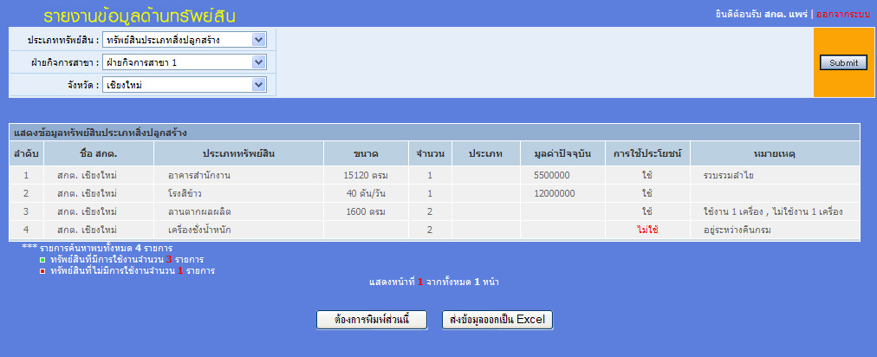

ตัวอย่างหน้าจอการพิมพ์รายงาน

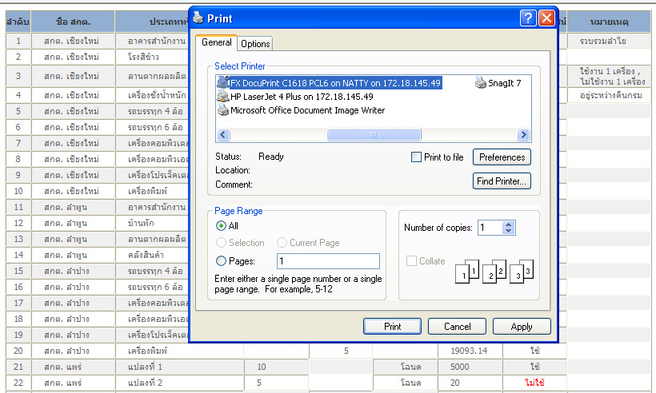

ตัวอย่างการออกรายงานผ่าน excel

